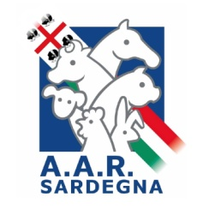
1ª CONCORSO DEL CAVALLO DI SARDEGNA
Ollastra – quartiere fieristico “San Marco” – 25 Aprile 2026
Scheda di iscrizione
Comune di Ollastra


Il sottoscritto ____________________________________________ domiciliato a _____________________________ Via ______________________________ n° ___
C.A.P ______Telefono ______________________________ Email/PEC ___________________ C.F./P.IVA _________________________________SOCIO AARS (SI/NO)
Dichiara di iscrivere alla manifestazione sopra indicata i seguenti cavalli di sua proprietà.
Nome del cavallo | Microchip | Data di nascita | Sesso

I cavalli saranno presentati dal Sign. ______________________
Con la firma del presente modulo il sottoscritto esonera da qualsiasi responsabilità gli Enti organizzatori della manifestazione per eventuali danni o infortuni che potessero derivare, durante l’espletamento della manifestazione, al personale da lui dipendente, ai cavalli, o da questi procurati a terzi.
SCADENZA ISCRIZIONE: 10/04/2026 – Le domande d’iscrizione dovranno pervenire all’email info@allevatorisardegna.it entro la data di scadenza (10/04/2026) esclusivamente in formato PDF con allegata copia del passaporto del cavallo.
Per informazioni contattare i seguenti numeri:
- 3463587111 – Antonio
- Numero referente comune di Ollastra: 3286310152 - Osvaldo Firma
Data ______________________________ ___________________________

